## Aula 1 - Ácidos de Arrhenius (Hidrácidos e Oxiácidos)

Entende-se por função inorgânica o conjunto de substâncias com propriedades químicas semelhantes, denominadas como propriedades funcionais.

Dentre os compostos inorgânicos, as funções estudadas são:

* os ácidos,
* as bases,
* os sais
* e, por fim, os óxidos.

ÁCIDOS DE ARRHENIUS (HIDRÁCIDOS E OXIÁCIDOS)

Definição de Arrhenius

Segundo a definição de Arrhenius:  
“Ácidos segundo Arrhenius são compostos moleculares (fazem ligação covalente) que em solução aquosa geram exclusivamente como cátion o H+ (H3O+ íon hidrônio ou hidroxônio)”

Observe os ácidos abaixo e o processo de geração do íon H+ em solução aquosa (ionização):

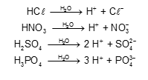

Hidrácidos

São ácidos que não possuem oxigênio em suas estruturas.

* Fórmula Geral de um Hidrácido: HxE
* Nomenclatura: Ácido *nome do Elemento (E)* + ídrico

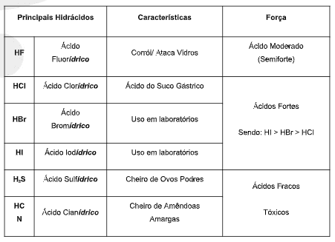

Oxiácidos

São ácidos que possuem oxigênio em suas estruturas.

* Fórmula Geral: HxEOy
* Nomenclatura: Ácido *nome do elementos (E)* + ico

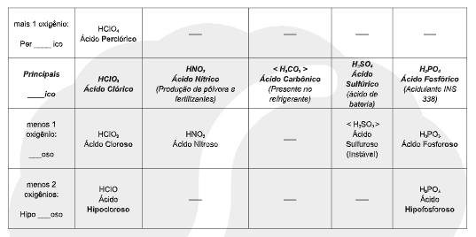

Eventuais Trocas:

* *Cloro (Cl)* por *Bromo (Br)* ou *Iodo (I)*;
* *Nitrogênio (N)* por *Arsênio (As)* ou *Antimônio (Sb).*

O ácido acético é um ácido orgânico de grande importância. Também chamado (oficialmente) de ácido etanoico, é encontrado como componente do vinagre (solução aquosa de ácido acético 4 a 6% em massa) utilizado na alimentação.

Fórmula Molecular do Ácido Acético:

C2H4O2 ou CH3COOH ou CH3CO2H

Fórmula Estrutural do Ácido Acético:

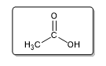

## Aula 2 - Ionização do Ácidos (Parcial e Total)

Segundo a definição de Arrhenius, os ácidos sofrem, em solução aquosa, o processo de ionização. Ionizar um ácido significa dizer que sua ligação covalente será quebrada de modo desigual, ou seja, o hidrogênio deixará seu único elétron para o átomo (ou grupo de átomos) que se encontra ligado diretamente a ele.

As ionizações dos ácidos podem ser divididas em total e parcial como vemos nos exemplos abaixo.

Equações de Ionização dos Hidrácidos

HF(aq) → H+(aq) + F -(aq)

HCl(aq) → H+(aq) + Cl -(aq)

HBr(aq) → H+(aq) + Br -(aq)

HI(aq) → H+(aq) + I -(aq)

H2S(aq) → H+(aq) + 2S -(aq)

HCN(aq) → H+(aq) + CN -(aq)

Equações de Ionização Total dos Oxiácidos

Nas equações de ionização total temos a saída de todos os hidrogênios ácidos:

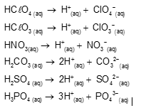

Equações de Ionização Parcial do Oxiácidos

A ionização parcial ocorre pela saída gradativa dos íons H+:

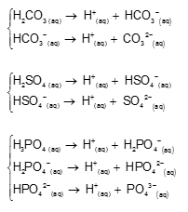

*\*Note que cada hidrogênio que sai no processo de ionização, deixa uma carga negativa para quem fica.*

Os ácidos de um modo geral podem ser classificados de acordo com o número de hidrogênios ionizáveis que possuem:

* Monoácidos: liberam 1 H+ em solução
* Diácidos: liberam 2 H+
* Triácidos: liberam 3 H+
* Tetrácidos: liberam 4 H+

\**Observação:*

*No caso dos oxiácidos, os hidrogênios ionizáveis são aqueles que se encontram diretamente ligados ao oxigênio. Sendo assim é importante notar duas exceções:*

*H3PO3 – ácido fosforoso: diácido (2 Hidrogênios ionizáveis)*

*H3PO2 – ácido hipofosforoso: monoácido (1 Hidrogênio ionizável)*

Também podemos classificá-los de acordo com a sua volatilidade:

* Voláteis: a grande maioria dos ácidos. Exemplos: CH3COOH (ácido acético), HF (ácido fluorídrico) e Hidrácidos (todos voláteis). O vinagre (ácido acético) é um exemplo de ácido altamente volátil. Quando abrimos um recipiente que o contém, logo sentimos seu odor característico.
* Ácidos Fixos: apresentam pequena tendência à evaporação. Exemplos: H2SO4 (ácido sulfúrico) e H3PO4 (ácido fosfórico). Os Oxiácidos em geral não são voláteis.

## Aula 3 - Nomenclatura de ânions

A partir do processo de ionização dos ácidos notamos a formação de ânions, espécies química com carga negativa. Os ânions individualmente possuem nome e este nome é derivado do ácido que lhe deu origem.

Observe a tabela abaixo

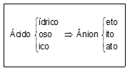

* Os hidrácidos, cuja terminação é *idrico*, quando geram ânions mudam sua terminação para *eto*.

HCl (aq) → H+(aq) + Cl -(aq)

O ânion Cl- é chamado de cloreto pois é derivado do ácido clorídrico.

Para os oxiácidos temos duas possibilidades:

* Oxiácidos terminados em *oso*, quando geram ânions mudam sua terminação para *ito*.

H2SO3 (aq) → 2 H+(aq) + SO32 -(aq)

O ânion SO32 – é chamado de sulfito pois deriva do ácido sulfuroso.

* Oxiácidos terminados em *ico*, quando geram ânions mudam sua terminação para *ato*.

H2SO4 (aq) → 2 H+(aq) + SO42 -(aq)

O ânion SO42 – é chamado sulfato pois deriva do ácido sulfúrico.

Ao lado segue a lista dos ânions mais utilizados.

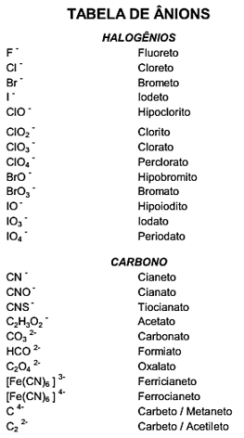

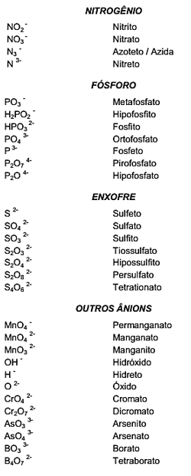

## Aula 4 - Força dos Ácidos (Método Prático e Grau de Ionização)

A força dos ácidos é definida pela capacidade em sofrer ionização quando em contato com a água. É importante notar que muitas vezes a força é confundida com a quantidade de Hidrogênios presentes na fórmula do composto, o que é um conceito errado. Sempre devemos pensar que quanto maior a facilidade em sofrer a ionização, mais forte será um ácido.

Como regra prática, temos:

Hidrácidos

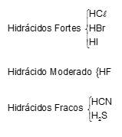

Oxiácidos

Para os oxiácidos temos uma regra prática que considera o número de oxigênios e *hidrogênios ionizáveis* (hidrogênios ligados diretamente a oxigênios):

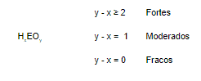

Atenção:

* Em ordem cresceste dos hidrácidos fortes, temos: HCl < HBr < HI
* Ácido Carbônico é ácido fraco! Isto ocorre devido ao ácido carbônico ser instável e decompor-se em água e dióxido de carbono ao invés de sofrer o processo de ionização gerando íons H+
* H3PO3 – ácido fosforoso: diácido (2 Hidrogênios ionizáveis)
* H3PO2 – ácido hipofosforoso: monoácido (1 Hidrogênio ionizável)

Grau de Ionização (α)

Uma maneira mais fiel de definir a força de um ácido (hidrácido ou oxiácido) é a medida do grau de ionização (α) que é calculada da seguinte maneira:



É importante notar que devemos saber interpretar o resultado do cálculo do grau de ionização. Sendo assim, temos:

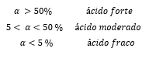

GRAUS DE IONIZAÇÃO

*Ácidos fortes  
Alto grau de ionização  
(acima de 50%)*HI 95%  
HBr 93,5%  
HCl 92%  
HNO3 92%  
H2SO4 61%

*Ácidos Moderados ou Semifortes  
Grau de ionização Intermediário  
(entre 5 e 50%)*

H2C2O4 50%  
H2SO3 30 %  
H3PO4 27%  
HF 8,5%

*Ácidos fracos  
Baixo grau de ionização  
(Inferior a 5%)*

H4C2O2 1,34 %  
H2CO3 0,18 %  
H2S 0,076%  
HCN 0,008 %

## Aula 5 - Ácidos orto / meta / piro

Os prefixos *orto*, *meta* e *piro* na nomenclatura dos oxiácidos, indicam o grau de hidratação destes compostos.

O exemplo mais clássico de utilização desta nomenclatura é o caso do ácido fosfórico ou também conhecido por ortofosfórico H3PO4. A partir de sua desidratação direta, ou seja, uma desidratação intramolecular (dentro da própria molécula) chegamos ao ácido metafosfórico de fórmula HPO3 (H3PO4 – 1 H2O = HPO3). Se fizermos uma desidratação intermolecular (entre duas moléculas) chegamos ao ácido pirofosfórico H4P2O7 (2 H3PO4 – 1 H2O = H4P2O7).

Outro exemplo clássico da utilização desta nomenclatura é a do ácido silícico (ou ortossilícico).

Ácido ortossilícico: H4SiO4

Ácido metassilícico: H2SiO3

Ácido pirossilícico: H6Si2O7

## Aula 6 - Bases de Arrhenius

Bases

As bases, também chamadas de hidróxidos, possuem sabor adstringente, ou seja, “amarra” a boca como no dito popular. Reagem com ácidos para gerar sais, interagem muito bem com óleos e gorduras, além de também modificarem a cor de indicadores visuais.

Segundo Arrhenius, as bases são compostos que, em solução aquosa, se dissociam gerando exclusivamente o ânion OH– (Hidroxila ou oxidrila).

Do ponto de vista das ligações químicas, as bases são compostos iônicos, ou seja, compostos formados por íons, como o próprio nome indica. Sendo assim, podemos dizer que são compostos sólidos nas condições ambientes, o melhor solvente é a água (caso sejam solúveis neste solvente), conduzem corrente elétrica no estado líquido (fundido) ou então em solução aquosa, além de possuírem altos pontos de fusão e ebulição.

Genericamente, temos:



Nomenclatura das Bases

Considerando que a fórmula geral de uma base pode ser dada por M(OH)x, onde M é o cátion, as bases são nomeadas de forma simples, seguindo a regra:

Hidróxido de *nome do Cátion*

Veja alguns exemplos:

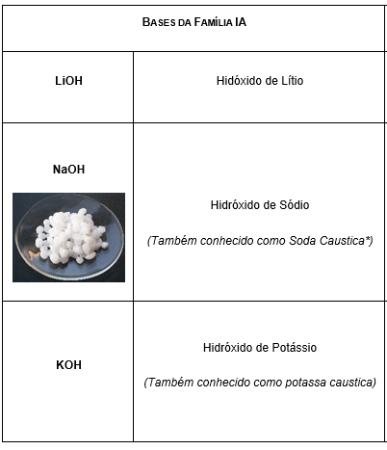

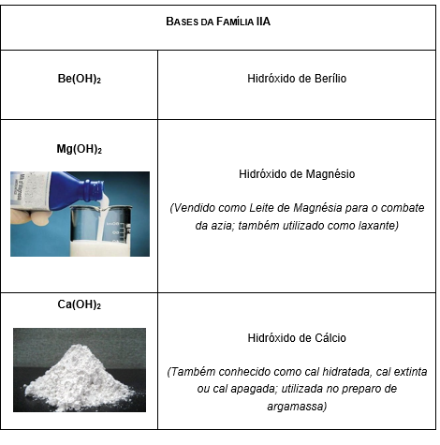

*O termo *caustico* é um termo genérico utilizado na química e indica que a substância pode causar corrosão de materiais e de tecidos.

Podemos também dar a fórmula da base a partir de seu nome, considerando a carga do cátion. Por exemplo:

Hidróxido de Alumínio: Al3+ OH- = Al(OH)3  
*Antiácido Estomacal*

Hidróxido de Ferro II: Fe2+ OH- = Fe(OH)2  
*Hidróxido Ferroso*

Hidróxido de Ferro III: Fe3+ OH- = Fe(OH)3  
*Hidróxido Férrico*Hidróxido de Cobre I Cu+ OH- = CuOH  
*Hidróxido Cuproso*

Hidróxido de Cobre II Cu2+ OH- = Cu(OH)2  
*Hidróxido Cuproso*

Hidróxido de Chumbo II Pb2+ OH- = Pb(OH)2  
*Hidróxido Plumboso*

Hidróxido de Chumbo IV Pb4+ OH- = Pb(OH)4  
*Hidróxido Plúmbico*Hidróxido de Amônio: NH4+ OH- = NH4OH  
*Amoníaco*

Para facilitar o estudo das bases é importante caso ainda não haja tanta familiaridade com as cargas dos cátions, recorrer a tabelas que contenham estas informações. Observe a tabela de cátions ao lado. Note que alguns metais como o cobre, ouro, ferro, níquel entre outros, possuem cargas variáveis.

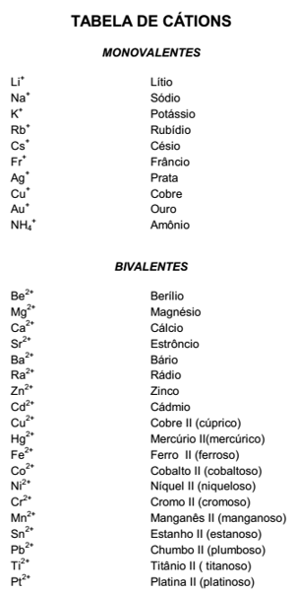

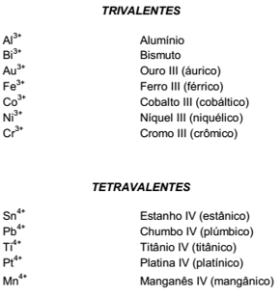

## Aula 7 - Dissociação das Bases

As bases quando adicionadas a água, ou seja, em solução aquosa, separam-se os íons já existentes gerando as hidroxilas.

É interessante considerar que cada hidroxila (OH-) que sofre dissociação deixa uma carga positiva para quem fica. Desta maneira sabemos de modo fácil e rápido qual será a carga do cátion.

Observe os exemplos abaixo:

NaOH → Na+ + OH-

Ca(OH)2 → Ca2+ + 2 OH-

Al(OH)3 → Al3+ + 3 OH-

Mn(OH)4 → Mn4+ + 4 OH-

Considerando a quantidade de hidroxilas liberadas podemos classificar as bases como:

1 OH- = monobase  
2 OH- = dibase  
3 OH- = tribase  
4 OH- = tretrabase

## Aula 8 - Força e solubilidade

Solubilidade

* Solúveis : bases da Família IA (metal alcalino), IIA (metal alcalino terroso) e amônio (NH4OH);  
  Exceção: as bases de Berílio e Magnésio são consideradas praticamente insolúveis;
* Insolúveis: bases dos demais metais.

Força

* Bases Fortes: bases das Famílias IA e IIA.  
  Com exceção para Be(OH)2 e Mg(OH)2;
* Bases Fracas: NH4OH e as demais bases.

## Aula 9 - Hidróxido de Amônio

O hidróxido de amônio é uma base que não apresenta cátion metálico e só existe em solução aquosa. É obtido pelo borbulhamento do gás amônia (NH3) em água como demonstrado na equação abaixo:



Ao contrário das demais bases, a formação do hidróxido de amônio ocorre pela ionização da água e não pela dissociação como vimos nos casos anteriores.

## Aula 10 - Escala de pH

A escala de pH é utilizada para indicar as condições de acidez e basicidade (ou alcalinidade) de uma determinada solução aquosa não muito concentrada. Esta escala parte do valor zero (soluções extremamente ácidas) até quatorze (soluções muito básicas), passando pelo valor intermediário sete indicando uma solução neutra, ou seja, nem ácida nem básica.

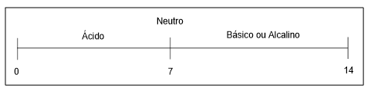

Entre 0 e 7 na escala de pH temos um meio ácido. Isto equivale dizer que a concentração de íons H+ (expressas geralmente em mol/L) é maior que a concentração de hidroxilas (OH-).

Quando o pH é exatamente 7, ou seja, o meio é neutro, a concentração de íons H+ é igual a OH-.

Entre 7 e 14 o meio é básico ou muitas vezes chamado de alcalino. Nestas condições temos maior quantidade de OH- em relação aos íons H+.

Observação

Para o cálculo efetivo do pH utiliza-se a seguinte equação:

Analogamente podemos também calcular o pOH:

A 25°C o valor de pH somado ao pOH é sempre igual a 14 (pH + pOH = 14).

## Aula 11 - Indicadores Ácido / Base

Os indicadores ácido-base são substâncias que indicam visualmente se uma determinada solução se encontra ácida, básica ou neutra dependendo da coloração. Geralmente são ácidos orgânicos fracos e estão envolvidos num processo de equilíbrio químico.

Fenolftaleína

A fenolftaleína é um dos indicadores mais utilizados em laboratórios químicos.

Em meio ácido ou neutro a fenolftaleína é incolor.

No meio básico apresenta coloração vermelha ou rósea.

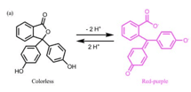

A figura (a) demonstra a estrutura da fenolftaleína quando está em meio ácido e meio básico. O intervalo de viragem, ou seja, os valores de pH onde a fenolftaleína muda sua coloração está entre 8,00 a 10,0.

Papel de tornassol

O papel de tornassol por vezes também é muito utilizado devido a sua praticidade.

Em meio ácido o papel de tornassol fica vermelho e azul quando em contato com bases.

Existem muitos indicadores disponíveis em laboratórios químicos. Sendo assim, não temos como memorizar todos os indicadores e suas colorações. Nessas condições é necessário recorrer a tabelas de indicadores.

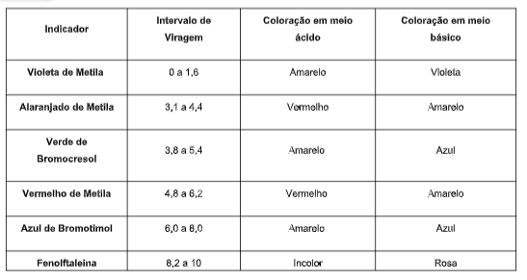

## Aula 12 - Reação de neutralização total

A reação entre um ácido e uma base é chamada de reação de neutralização. Uma vez que o produto deste tipo de reação são sais, podemos também denominá-la como reação de salificação.

A neutralização total entre ácidos e bases ocorre quando todos os íons H+ provenientes do ácido são consumidos pelas hidroxilas (íons OH-) derivadas das bases para a formação de água como produto. Os cátions deixados pelas bases formam, juntamente com os ânions provenientes dos ácidos, os sais.

Reação de neutralização: Ácido + Base → Sal + Água

1 HCl +1 NaOH → 1 NaCl + 1 H2O

1 H2SO4 + 1 Ca(OH)2 → 1 CaSO4 + 2 H2O

2 H3PO4 + 3 Mg(OH)2 → 1 Mg3(PO4)2 + 6 H2O

4 NH4OH + H4SiO4 → 1 (NH4)4SiO4 + 4 H2O

Nas reações de neutralização total é sempre importante garantir, através do balanceamento da reação, que todos os íons H+ sejam neutralizados pelos íons OH-.

Nos exercícios que envolvem reação de neutralização, muitas vezes só é solicitado que se faça a neutralização. Fica subentendido deste modo que é a reação de neutralização total.

## Aula 13 - Reação de neutralização parcial

Nas reações de neutralização parcial temos o consumo de uma parte do ácido (ou da base), sobrando íons H+ ou OH- sem serem neutralizados. Os íons que não foram neutralizados restam na fórmula do sal.

Temos dois tipos de reação de neutralização parcial:

Neutralização parcial do ácido

O ácido está em maior quantidade em relação a base, ou seja, as hidroxilas não são suficientes para consumirem todos os íons H+.

1 H2CO3 + 1 NaOH → NaHCO3 + 1 H2O

Note pelo exemplo acima que o ácido carbônico e o hidróxido de sódio estão na proporção estequiométrica de 1:1. Como o H2CO3 é um diácido (possui dois hidrogênios ionizáveis) e o NaOH é uma monobase (possui apenas uma hidroxila) haverá a neutralização parcial do ácido, ou seja, um H+ será neutralizado por um OH-, sobrando hidrogênio na fórmula do sal. O sal formado é classificado como hidrogenossal.

Neutralização parcial da base

Neste caso a base está em maior quantidade em relação ao ácido. Os íons H+ não serão suficientes para neutralizarem todas as hidroxilas.

1 HCl + 1 Ca(OH)2 → Ca(OH)Cl + H2O

O hidróxido de cálcio é uma dibase enquanto que o HCl é um monoácido. Desta forma observamos que apenas uma água será formada pela neutralização de um íon H+ por um OH-. O sal formado possui ainda hidroxilas e assim sendo são classificadas como hidróxissal.

Geralmente as questões de neutralização parcial o próprio texto da questão indica quais proporções entre ácido e base devemos utilizar.

## Aula 14 - Sais: Nomenclatura

Sais são definidos como compostos iônicos formados juntamente com a água numa reação de neutralização ácido-base (total ou parcial). Também podemos dizer que os sais são compostos que possuem pelo menos um cátion diferente de H+ e um ânion diferente de OH-.

Nomenclatura dos Sais

O nome dos sais é derivado dos compostos que lhes deram origem, ou seja, dos ácidos e das bases. Os ácidos geram os ânions e as bases geram os cátions.

Sendo assim, devemos considerar a nomenclatura dos ânions de acordo com a terminação dos ácidos. Observe abaixo:

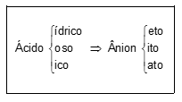

Exemplos

NaCl – Cloreto (Cl- derivado do ácido clorídrico HCl) de sódio

CaCO3 – Carbonato (CO32- derivado do ácido carbônico H2CO3) de cálcio

NaNO3 – Nitrato (NO3- derivado do ácido nítrico HNO3) de sódio

NaHCO3 – Bicarbonato (HCO3- derivado do ácido carbônico H2CO3) de sódio

## Aula 15 - Tipos, classificação e caráter de sais

Sais ácidos ou hidrogenossais

São derivados da neutralização parcial de um ácido por uma base, restando ainda hidrogênios ionizáveis em suas estruturas.

Exemplo

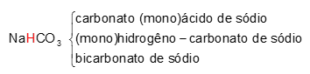

Sais básicos ou hidóxissais

São sais derivados da neutralização parcial de uma base por um ácido, restando ainda hidroxilas (ou oxidrilas) em suas estruturas.

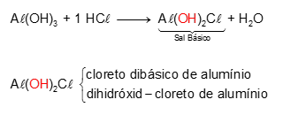

Sais duplos ou mistos

Formados por dois ácidos (ou duas bases) diferentes.

Exemplo

KNaSO4 – Sulfato duplo de sódio e potássio

KOH + NaOH + H2SO4 → KNaSO4 + 2 H2O

Sais hidratados ou hidratos

Sais que ao cristalizarem mantém uma ou mais moléculas de água. Essas moléculas de água são chamadas de água de cristalização ou água de hidratação.

Exemplo

CuSO4 ∙ 5 H2O – Sulfato de cobre penta-hidratado (Utilizado no tratamento de água de piscina no combate ao crescimento de algas)

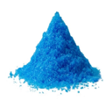

CoCl2 ∙ 6 H2O – Cloreto de cobalto hexa-hidratado (Utilizado no “galinho do tempo”)



Galinho do tempo era um objeto decorativo que indicava, através da cor, se iria chover ou não. Na verdade, havia uma camada de cloreto de cobalto que revestia sua superfície: quando aumentava a umidade relativa do ar o sal se tornava hidratado e assumia coloração rosa (como indicado na figura); quando o tempo estava seco assumia coloração azul.

## Aula 16 - Solubilidade de sais

A questão da solubilidade de sais em água é extremamente importante no estudo da química. Várias reações e processos químicos são reconhecido a partir da característica de solubilidade destes compostos.

Podemos considerar como regra da seguinte maneira:

Formam Sais Solúveis (sempre):

Ânions: nitrato (NO3-) e acetato (CH3COO-)

Cátions: metais alcalinos e amônio (NH4+)

Os sulfatos (SO42-) são solúveis, com exceção dos sulfatos (principalmente) de cálcio, bário, estrôncio e rádio;

Os carbonatos (CO32-) são insolúveis, com exceção dos carbonatos de metais alcalinos e amônio;

Cloretos (Cl-), Brometos (Br-) e Iodetos (I-) são solúveis, com exceção quando estão ligados a prata (Ag+), chumbo (Pb2+) e mercúrio (Hg22+);

Atenção: é interessante notar que os sais que são solúveis em água sofrem processo de dissociação iônica em grande extensão, ou seja, preferem ficar separados em solução aquosa. Para sais insolúveis, a grande parte daquilo que foi adicionada a água vai para o fundo do recipiente formando corpo de chão ou corpo de fundo e apenas uma pequena parte sofre dissociação para geração de íons em solução aquosa.

Caráter dos Sais em Solução Aquosa (Hidrólise Salina)

sabemos que os sais são derivados da reação de um ácido com uma base (reação de neutralização). Dependendo da força do ácido e da base que dão origem ao sal podemos considerar o caráter destes compostos quando dissolvidos em água, ou seja, podem gerar soluções ácidas, básicas ou neutras. Essa condição é derivada do processo de hidrólise salina quando um sal reage com água para forma ácido e base. Neste momento não entraremos em detalhes quando ao processo de hidrólise, mas é de extrema importância saber classificar a característica da solução resultante da dissolução de um sal em água.

Em geral, temos:

| Ácido | Base | Caráter da Solução | Exemplo |
| --- | --- | --- | --- |
| Forte | Forte | Neutra | NaNO3 (NaOH + HNO3) |
| Forte | Fraca | Ácida | NH4Cl (NH4OH + HCl) |
| Fraco | Forte | Básica | NaCN (NaOH + HCN) |

Note que o caráter da solução é dado sempre pelo forte (ácido ou base) que deu origem ao sal.

Para sais derivados de ácidos e bases fracas, a determinação do caráter é feita pela análise da constante de equilíbrio, assunto que trataremos bem mais adiante no nosso curso.

## Aula 17 - Eletrólitos

Por definição os eletrólitos são substâncias que permitem que uma solução seja condutora de corrente elétrica.

Desta maneira, quando ácidos, bases e sais são dissolvidos em água, a solução resultante permite a passagem de corrente elétrica devido a geração de íons livres resultante do processo de ionização ou dissociação.

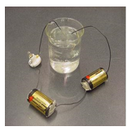

A figura acima ilustra uma montagem simples que pode ser útil para analisar se uma solução é ou não condutora (teste de condutividade) e consequentemente a presença de eletrólitos.

É interessante notar que os eletrólitos podem ser classificados como fortes ou fracos dependendo de suas capacidades em gerar íons (grau de ionização/ dissociação). Em geral, podemos considerar da seguinte maneira:

Tudo que é solúvel e forte prefere ficar separado

Por exemplo:

Cloreto de sódio (NaCl) quando em solução aquosa fica na forma de íons Na+ e Cl- pois sofre o processo de dissociação iônica.

O ácido clorídrido (HCl) é outro caso interessante. Quando dissolvido em água sofre ionização (quebra da ligação covalente) gerando íons H+ e Cl-.

A sacarose, C12H22O11, conhecida como açúcar comum ou de mesa, não é um eletrólito pois não é capaz de romper as ligações para gerar íons em solução aquosa.

Curiosidade

Você já deve ter ouvido ou lido o termo eletrólitos em rótulos de alguns tipos de bebidas voltadas para atletas, ou seja, as famosas bebidas isotônicas. Estas bebidas têm por função básica a reposição dos sais perdidos ao longo de uma atividade física intensa onde grande partes destes compostos (eletrólitos) são perdidos pela transpiração.